|  |  |  |  |  |  |  |  |  |  |  |
| --- | --- | --- | --- | --- | --- | --- | --- | --- | --- | --- |
| |  |  |  | | --- | --- | --- | |  |  |  | | МИНОБРНАУКИ РОССИИ | | | | Федеральное государственное бюджетное образовательное учреждение  высшего образования  **«МИРЭА – Российский технологический университет»**  **РТУ МИРЭА** | | | | |
| Институт информационных технологий (ИТ) | |
| Кафедра инструментального и прикладного программного обеспечения (ИиППО) | |

|  |  |  |  |
| --- | --- | --- | --- |
| **ОТЧЕТ ПО ПРАКТИЧЕСКИМ РАБОТАМ** | | | |
| **по дисциплине** | | | |
| **«Разработка клиентских частей интернет-ресурсов»** | | | |
| Выполнил студент группы ИКБО-01-19 | | Львов Т.Р. | |
|  | |  | |
| Принял  *Ассистент* | | Коваленко М.А. | |
| Практические работы выполнены | «___»_______2020 г. | | _________________  (подпись студента) | |
| «Зачтено» | «___»_______2020 г. | | _______________  (подпись руководителя) | |
|  |  | |  | |

Москва 2020

**Оглавление**

Практическая работа №5: «JavaScript. Работа с переменными, строками, массивами, циклами и условиями» 3

**Задача 1.** 3

**Задача 2.** 6

**Задача 3.** 8

**Задача 4.** 10

**Задача 5.** 11

**Задача 6.** 13

**Задача 7.** 14

**Задача 8.** 17

**Задача 9.** 20

**Задача 10.** 23

**Задача 11.** 29

**Задача 12.** 31

**Задача 13.** 35

**Задача 14.** 37

**Задача 15.** 41

**Задача 16.** 42

**Задача 17.** 44

# Практическая работа №5: «JavaScript. Работа с переменными, строками, массивами, циклами и условиями»

**Цель работы:** Изучить принцип работы с переменными, строками, массивами, циклами и условиями в JavaScript.

**Задача 1.**

Работа с переменными:

* 1. Создать переменную *num* и присвоить ей значение 3. Вывести значение этой переменной на экран с помощью метода *alert;*
  2. Создать переменные *a=10* и *b=2*. Вывести на экран их сумму, разность, произведение и частное (результат деления);
  3. Создать переменные *c=15* и *d=2*. Просуммировать их, а результат присвоить переменной *result*. Вывести на экран значение переменной *result*;
  4. Создать переменные *a=10*, *b=2* и *c=5*. Вывести на экран их сумму;
  5. Создать переменные *a=17* и *b=10*. Отнять от *a* переменную *b* и результат присвоить переменной *c*. Затем создать переменную *d*, присвоить ей значение 7. Сложить переменные *c* и *d*, а результат записать в переменную *resul*t. Вывести на экран значение переменной *result;*

**Описание выполнения задания:**

Листинг 1.1 – создать переменную num и присвоить ей значение 3 и вывести через alert

<script>

let num = 3;

alert(3);

</script>

Результат выполнения кода на странице (см. Рисунок 1.1):

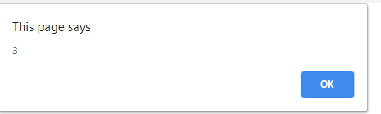

Рисунок 1.1 - результат выполнения кода

Листинг 1.2 - создать две переменные с заданными значениями и вывести все арифметические операции с ними.

<script>

let a = 10

let b = 2

alert("sum= " + (a+b))

alert("sub= "+ (a-b))

alert("mul= " + (a*b))

alert("div= "+(a/b))

</script>

Результат выполнения кода на странице (см. Рисунок 1.2):

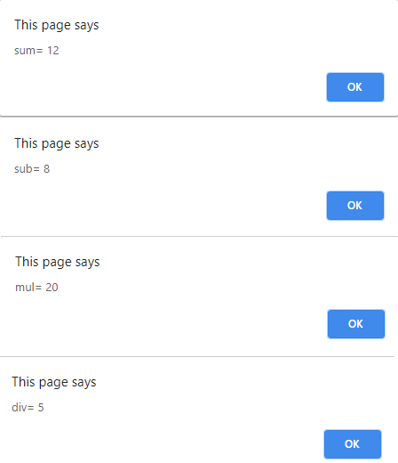

Рисунок 1.2

Листинг 1.3 - создать две переменные с заданными значениями, их сумму присвоить другой переменной и вывести ее.

<script>

let c = 15;

let d = 2;

let result = c + d;

alert("result= " + result)

</script>

Результат выполнения кода на странице (см. Рисунок 1.3):

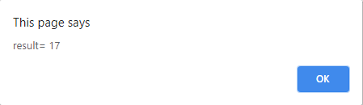

Рисунок 1.3

Листинг 1.4 - создать три переменные с заданными значениями, их сумму вывести в окне браузера.

    <script>

       let a = 10;

       let b = 2;

       let  c = 5;

        alert("a+b+c = " + (a+b+c))

    </script>

Результат выполнения кода на странице (см. Рисунок 1.4):

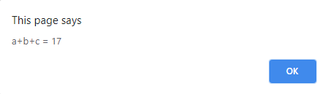

Рисунок 1.4

Листинг 1.5 - создать две переменные с заданными значениями, провести с ними цепочку арифметических операций и присвоить другой переменной и вывести на экран.

    <script>

       a = 17;

       b = 10;

       c = a -b;

       d = 7;

       result = c + d;

        alert("(a-b) + 7 => result = " + result)

    </script>

Результат выполнения кода на странице (см. Рисунок 1.5):

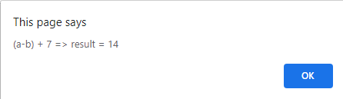

Рисунок 1.5

**Задача 2.**

Работа со строками:

1. Создать переменную *str* и присвоить ей значение *'Привет, Мир!'*. Вывести значение этой переменной на экран;
2. Создать переменные *str1='Привет, '* и *str2='Мир!'*. С помощью этих переменных и операции сложения строк вывести на экран фразу *'Привет, Мир!'*;
3. Создать переменную *nam*e и присвоить ей ваше имя. Вывести на экран фразу *'Привет, %Имя%!;*.
4. Создать переменную *age* и присвоить ей ваш возраст. Выведите на экран 'Мне %Возраст% лет!'.

**Описание выполнения задания:**

Листинг 2.1 – создать переменную и присвоить ей заданное строковое значение и вывести ее на экран.

    <script>

    str = "Привет, Мир!";

    alert(str);

    </script>

Результат выполнения кода на странице (Рисунок 2.1):

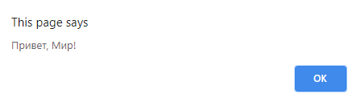

Рисунок 2.1

Листинг 2.2 – создать две переменные с заданными значениями, сложить их используя операцию сложения строк(конкатенацию) и вывести на экран.

    <script>

        let str1 = "Привет, ";

       let str2 = "Мир!"

        alert(str1 + str2)

    </script>

Результат выполнения кода на странице (Рисунок 2.2):



Рисунок 2.2

Листинг 2.3 – создать переменную со своим именем и вывести ее с заданной фразой.

<script>

        let name = "Тинлей";

        alert("Привет, " + name + "!")

</script>

Результат выполнения кода на странице (Рисунок 2.3):

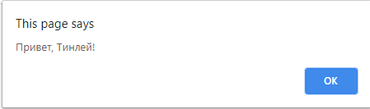

Рисунок 2.3

Листинг 2.4 – создать переменную со своим возрастом и вывести ее с заданной фразой.

    <script>

        let age = 18

        alert("Мне " + age + " лет!")

    </script>

Результат выполнения кода на странице (Рисунок 2.4):

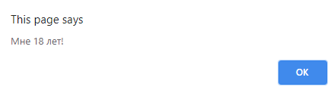

Рисунок 2.4

**Задача 3.**

Функция promt:

* 1. Спросить имя пользователя с помощью методы *prompt*. Вывести с помощью *alert* сообщение *'Ваше имя %имя%'*.
  2. Спросить у пользователя число. Выведите с помощью *alert* квадрат этого числа.

**Описание выполнения задания:**

Листинг 3.1 – спросить имя пользователя используя метод prompt и вывести заданное имя с заданной фразой.

<script>

        let name = prompt("Введите ваше имя:");

        alert("ваше имя " + name  + "!");

</script>

Результат выполнения кода на странице (Рисунок 3.1):

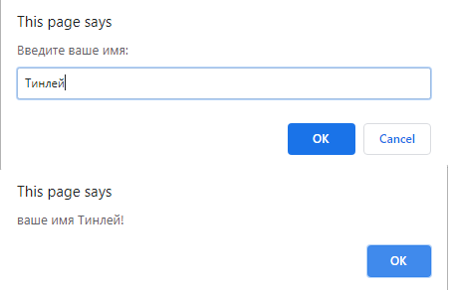

Рисунок 3.1

Листинг 3.2 –спросить у пользователя число и вывести его квадрат.

<script>

        let num = prompt("Введите ваше число:");

        alert(num*num);

</script>

Результат выполнения кода на странице (Рисунок 3.2):

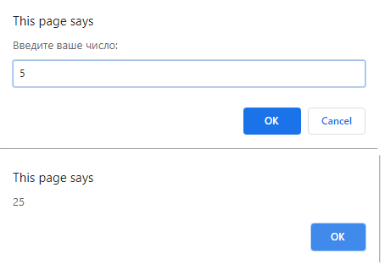

Рисунок 3.2

**Задача 4.**

Обращение к символам строки:

1. Создать переменную *str* и присвоить ей значение *'abcde'*. Обращаясь к отдельным символам этой строки вывести на экран символ *'a'*, символ *'c'*, символ *'e'*.
2. Создать переменную *num* и присвоить ей значение *'12345'*. Найти произведение (умножение) цифр этого числа.

**Описание выполнения задания:**

Листинг 4.1 – создать строку и с помощью обращения к элементам строки вывести символы.

<script>

        let str = "abcde";

        alert(str[0]);

        alert(str[2]);

        alert(str[4]);

</script>

Результат выполнения кода на странице (Рисунок 4.1):

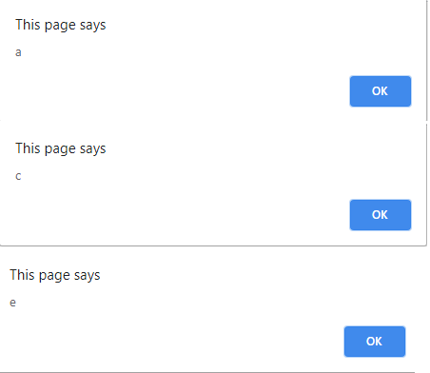

Рисунок 4.1

Листинг 4.2 – создать строку из цифр и найти произведение этих цифр.

<script>

        let num = "12345"

        let mul = 1;

        for (i =0 ; i<num.length; i++) {

            mul *= num[i];

        }

        alert(mul)

    </script>

Результат выполнения кода на странице (Рисунок 4.2):

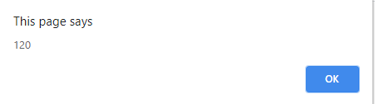

Рисунок 4.2

**Задача 5.**

Работа со временем:

1. Написать скрипт, который считает количество секунд в часе, в сутках, в месяце;
2. Создать три переменные - час, минута, секунда. С их помощью вывести текущее время в формате 'час:минута:секунда'.

**Описание выполнения задания:**

Листинг 5.1 – реализовать подсчет количества секунд в часе, в сутках, в месяце.

<script>

        let hour = 60;

        let min = 60;

        alert("seconds in hours= " + (min * hour));

        alert("seconds in a day= " + (min*hour*24));

        alert("seconds in a month= " + (min*hour*24*30))

</script>

Результат выполнения кода на странице (Рисунки 5.1):

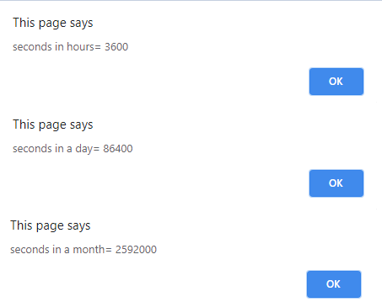

Рисунок 5.1

Листинг 5.2 – создать три переменные отвечающие за секунды, минуты и часы соответственно и вывести их в нужном формате.

<script>

        let date = new Date();

        let hours = date.getHours();

        let mins = date.getMinutes();

        let secs = date.getSeconds();

        alert(hours + " : " + mins + " : " + secs )

</script>

Результат выполнения кода на странице (Рисунки 5.2):

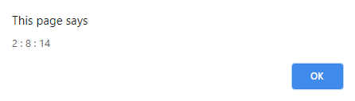

Рисунок 5.2

**Задача 6.**

Работа с присваиванием и декрементами:

1. Переделать ниже представленный код так, чтобы в нем использовались операции *+=, -=, *=, /=*. Количество строк кода при этом не должно измениться.   
   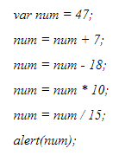
2. Переделать ниже представленный код так, чтобы в нем использовались операции *++* и *--*. Количество строк кода при этом не должно измениться./  
   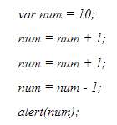

**Описание выполнения задания:**

Листинг 6.1 – изменить представленный код используя сокращенные операции.

<script>

        var num = 47;

        num += 7;

        num -= 18;

        num *= 10;

        num /= 15;

        alert(num)

    </script>

Результат выполнения кода на странице (Рисунок 6.1):

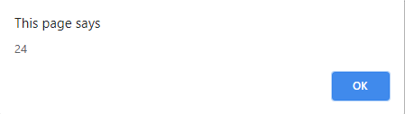

Рисунок 6.1

Листинг 6.2 – изменить представленный код используя сокращенные операции.

<script>

        var num = 10;

        num++;

        num++;

        num--;

        alert(num);

</script>

Результат выполнения кода на странице (Рисунок 6.2):

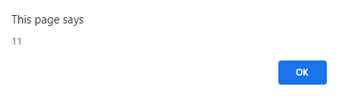

Рисунок 6.2

**Задача 7.**

Работа с массивами:

1. Создать массив *arr = ['a', 'b', 'c']*. Вывести его на экран с помощью функции *alert*.
2. С помощью массива *arr* из предыдущего номера вывести на экран содержимое первого, второго и третьего элементов.
3. Создать массив *arr = ['a', 'b', 'c', 'd']* и с его помощью вывести на экран строку *'a+b, c+d'*.
4. Создать массив *arr* с элементами *2, 5, 3, 9.* Умножить первый элемент массива на второй, а третий элемент на четвертый. Результаты сложить, присвоить переменной *result*. Вывести на экран значение этой переменной.

**Описание выполнения задания:**

Листинг 7.1 - создать массив и вывести его на экран.

<script>

        let arr = ['a','b','c'];

        alert(arr)

</script>

Результат выполнения кода на странице (Рисунок 7.1):

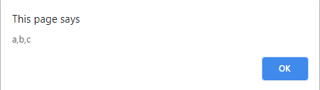

Рисунок 7.1

Листинг 7.2 - с помощью созданного раннее массива вывести каждый его элемент.

<script>

        alert(arr[0])

        alert(arr[1])

        alert(arr[2])

 </script>

Результат выполнения кода на странице (Рисунок 7.2):

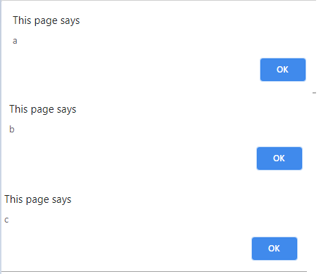

Рисунок 7.2

Листинг 7.3 - создать массив и вывести заданную строку, используя его элементы.

<script>

        arr = ['a','b','c','d'];

        alert(arr[0] + "+" + arr[1] + ", " + arr[2] + "+" + arr[3])

</script>

Результат выполнения кода на странице (Рисунок 7.3):

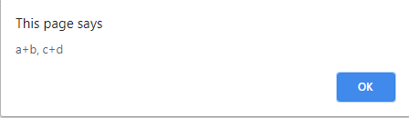

Рисунок 7.3

Листинг 7.4 - провести цепочку арифметических операций с элементами массива и вывести результат.

    <script>

        arr = [2,5,3,9];

        result = arr[0]* arr[1] + arr[2] * arr[3];

        alert(result);

    </script>

Результат выполнения кода на странице (Рисунок 7.4):



Рисунок 7.4

**Задача 8.**

Объекты(ассоциативные массивы):

1. Создать объект *obj*. Вывести на экран элемент с ключом *'c'* двумя способами: через квадратные скобки и как свойство объекта:  
   
2. Создать массив заработных плат *obj*. Вывести на экран зарплату Пети и Коли:  
   
3. Создать объект с днями недели. Ключами в нем должны служить номера дней от начала недели (понедельник - первый и т.д.). Вывести на экран текущий день недели.
4. Пусть теперь номер дня недели хранится в переменной *day*, например, там лежит число 3. Вывести день недели, соответствующий значению переменной *day*.

**Описание выполнения задания:**

Листинг 8.1 – создать объект с заданными полями и вывести один из его элементов по ключу 2 способами.

    <script>

    var obj = {a:1, b:2, c:3};

    alert(obj["c"])

    alert(obj.c)

    </script>

Результат выполнения кода на странице (Рисунок 8.1):

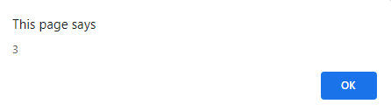

Рисунок 8.1

Листинг 8.2 – создать массив заработных плат и вывести определенные запралты.

<script>

        obj = {

            Коля: "1000",

            Вася: "500",

            Петя: "200"

        };

        alert(obj.Коля)

        alert(obj.Вася)

        alert(obj.Петя)

    </script>

Результат выполнения кода на странице (Рисунок 8.2):

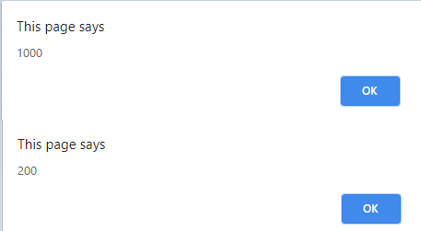

Рисунок 8.2

Листинг 8.3 – создать объект с днями недели, ключ- номера дней, значение - день недели, вывести текущий день.

<script>

        let week = {

            1 : "Monday",

            2 : "Tuesday",

            3 : "Wednesday",

            4 : "Thursday",

            5 : "Friday",

            6 : "Saturday",

            7 : "Sunday"

        }

        let date = new Date();

        for (let key in week) {

            if (key == date.getDay()%7) {

                alert(week[key]);

                break;

            }

        }

</script>

Результат выполнения кода на странице (Рисунок 8.3):

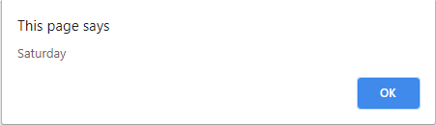

Рисунок 8.3

Листинг 8.4 – вывести день недели соответствующий номеру, лежащем в заданной переменной.

<script>

        let day = 3;

        alert(week[day])

    </script>

Результат выполнения кода на странице (Рисунок 8.4):

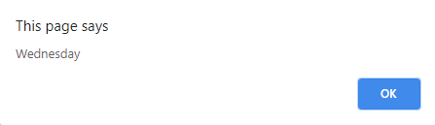

Рисунок 8.4

**Задача 9.**

Многомерные массивы:

* 1. Дан массив [ [1, 2, 3], [4, 5, 6], [7,8,9] ]. Вывести на экран цифру 4 из этого массива.
  2. Дан объект {js:['jQuery', 'Angular'], php: 'hello', css: 'world'}. Вывести с его помощью слово 'jQuery'.
  3. Создать двухмерный массив. Первые два ключа - это 'ru' и 'en'. Пусть первый ключ содержит элемент, являющийся массивом названий дней недели по-русски, а второй - по-английски. Вывести с помощью этого массива понедельник по-русски и среду по-английски (пусть понедельник - это нулевой день).
  4. Пусть теперь в переменной lang хранится язык (она принимает одно из значений или 'ru', или 'en' - либо то, либо то), а в переменной day - номер дня. Вывести словом день недели, соответствующий переменным lang и day. То есть: если, к примеру, lang = 'ru' и day = 3 - то вывести 'среда'.

**Описание выполнения задания:**

Листинг 9.1 - найти и вывести заданную цифра из массива.

<script>

        let arr = [ [1, 2, 3], [4, 5, 6], [7,8,9] ];

        arr.forEach(a => a.indexOf(4) !== -1 ?

                        alert(a.filter(b => b ===4)) : a)

</script>

Результат выполнения кода на странице (Рисунок 9.1):

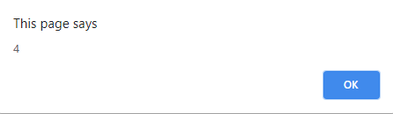

Рисунок 9.1

Листинг 9.2 - вывести заданный объект из массива.

<script>

        let obj = {

            js : ['jQuery', "Angular"],

            php : "hello",

            css : "world"

        }

        alert(obj.js[0])

    </script>

Результат выполнения кода на странице (Рисунок 9.2):

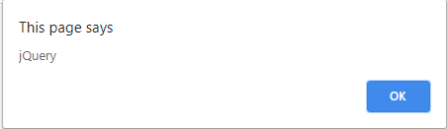

Рисунок 9.2

Листинг 9.3 - создать двумерный массив, где ключи - 'en' и 'ru', каждый из ключей содержит массив дней недели на своем языке соответственно.

<script>

        let weeks = {

            ru : ["Понедельник","Вторник","Среда","Четверг","Пятница","Суббота","Воскресенье"],

            en : ["Monday",

            "Tuesday",

            "Wednesday",

            "Thursday",

            "Friday",

            "Saturday",

            "Sunday"]

        }

        alert(weeks.ru[0])

        alert(weeks.en[2])

</script>

Результат выполнения кода на странице (Рисунок 9.3):

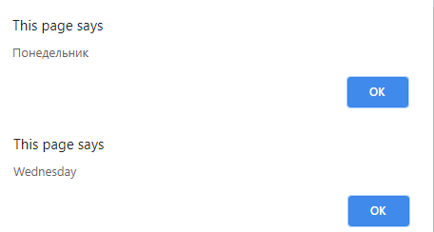

Рисунок 9.3

Листинг 9.4 - задать переменную, хранящую ключ, и переменную, хранящую значение, по ним найти соответствующий элемент в массиве.

<script>

    let lang = "ru";

    let day = 3;

    alert(weeks[lang][day-1])

</script>

Результат выполнения кода на странице (Рисунок 9.4):

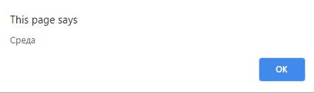

Рисунок 9.4

**Задача 10.**

Работа с if-else:

1. Если переменная a равна нулю, то вывести 'Верно', иначе выведите 'Неверно'. Проверьте работу скрипта при a, равном 1, 0, -3.
2. Если переменная a больше нуля, то вывести 'Верно', иначе вывести 'Неверно'. Проверьте работу скрипта при a, равном 1, 0, -3.
3. Если переменная a меньше нуля, то вывести 'Верно', иначе вывести 'Неверно'. Проверьте работу скрипта при a, равном 1, 0, -3.
4. Если переменная a больше или равна нулю, то вывести 'Верно', иначе вывести 'Неверно'. Проверьте работу скрипта при a, равном 1, 0, -3.
5. Если переменная a меньше или равна нулю, то вывести 'Верно', иначе вывести 'Неверно'. Проверьте работу скрипта при a, равном 1, 0, -3.
6. Если переменная a не равна нулю, то вывести 'Верно', иначе вывести 'Неверно'. Проверьте работу скрипта при a, равном 1, 0, -3.
7. Если переменная a равна 'test', то вывести 'Верно', иначе вывести 'Неверно'. Проверьте работу скрипта при a, равном 'test', 'тест', 3.
8. Если переменная a равна '1' и по значению и по типу, то вывести 'Верно', иначе вывести 'Неверно'. Проверьте работу скрипта при a, равном '1', 1, 3.

**Описание выполнения задания:**

Листинг 10.1 – проверить работу условия равенства нулю.

<script>

let a = [1,0,-3]

         a.forEach(el => el === 0 ? alert("верно") : alert("Неверно"));

</script>

Результат выполнения кода на странице (Рисунок 10.1):

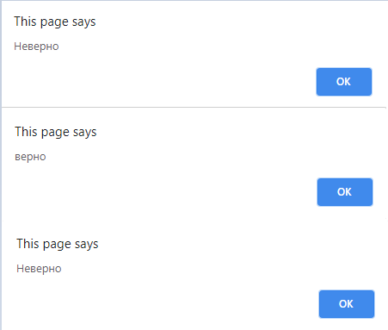

Рисунок 10.1

Листинг 10.2 – проверить работу условия больше нуля.

<script>

        a.forEach(el => el > 0 ? alert("верно") : alert("Неверно"));

</script>

Результат выполнения кода на странице (Рисунок 10.2):

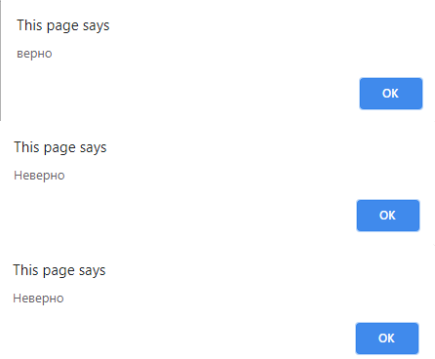

Рисунок 10.2

Листинг 10.3 – проверить работу условия меньше нуля.

<script>

       a.forEach(el => el < 0 ? alert("верно") : alert("Неверно"));

</script>

Результат выполнения кода на странице (Рисунок 10.3):

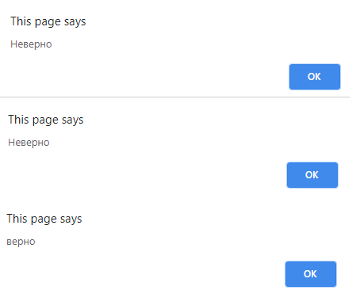

Рисунок 10.3

Листинг 10.4 – проверить работу условия больше или равно нулю.

<script>

       a.forEach(el => el >= 0 ? alert("верно") : alert("Неверно"));

</script>

Результат выполнения кода на странице (Рисунок 10.4):

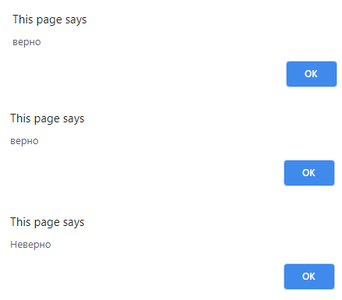

Рисунок 10.4

Листинг 10.5 – проверить работу условия меньше или равно нулю.

<script>

       a.forEach(el => el <= 0 ? alert("верно") : alert("Неверно"));

</script>

Результат выполнения кода на странице (Рисунок 10.5):

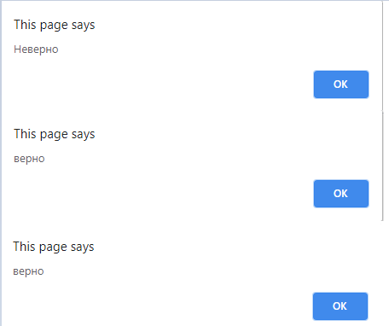

Рисунок 10.5

Листинг 10.6 – проверить работу условия не равно нулю.

<script>

a.forEach(el => el !== 0 ? alert("верно") : alert("Неверно"));

</script>

Результат выполнения кода на странице (Рисунок 10.6):

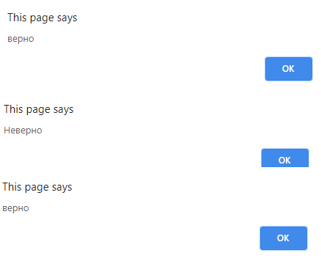

Рисунок 10.6

Листинг 10.7 – создать массив со строковами и целочисленными элементами и проверить на равенство заданной строке.

<script>

a = ["test","тест",3]

         a.forEach(el => el === "test" ? alert("верно") : alert("Неверно"));

</script>

Результат выполнения кода на странице (Рисунок 10.7):

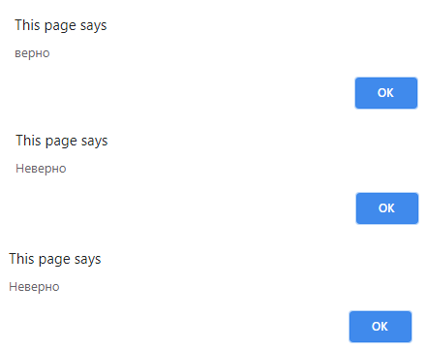

Рисунок 10.7

Листинг 10.8 – создать массив со строковами и целочисленными элементами и проверить на равенство по типу заданному значению.

<script>

a = ["1",1,3]

         a.forEach(el => el === 1 ? alert("верно") : alert("Неверно"));

</script>

Результат выполнения кода на странице (Рисунок 10.8):

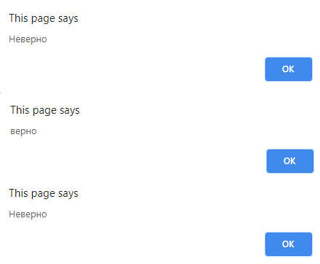

Рисунок 10.8

**Задача 11.**

Работа с логическими переменными:

* 1. Если переменная test равна true, то вывести 'Верно', иначе вывести 'Неверно'. Проверьте работу скрипта при test, равном true, false. Написать два варианта скрипта - с короткой записью и с длинной.
  2. Если переменная test не равна true, то вывести 'Верно', иначе вывести 'Неверно'. Проверить работу скрипта при test, равном true, false. Написать два варианта скрипта - с короткой записью и с длинной.

**Описание выполнения задания:**

Листинг 11.1 – проверить эквивалентность булевых переменных.

<script>

        let test = [true, false];

        alert("Короткая запись 11.1")

        test.forEach(el => el === true ? alert("Верно") : alert("Неверно"));

        alert("Длинная запись 11.1")

        for (let i in test) {

            if (test[i] === true) alert("Верно")

            else alert("Неверно")

        }

</script>

Результат выполнения кода на странице (Рисунок 11.1):

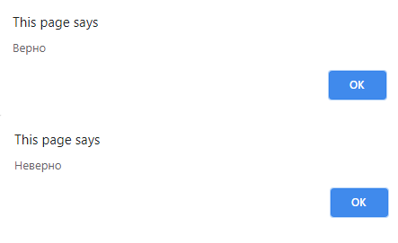

Рисунок 11.1

Листинг 11.2 – проверить неравность булевых переменных.

<script>

        alert("Короткая запись 11.2")

        test.forEach(el => el !== true ? alert("Верно") : alert("Неверно"));

        alert("Длинная запись 11.2")

        for(let i in test) {

            if (test[i] !== true) alert("Верно")

            else alert("Неверно")

        }

</script>

Результат выполнения кода на странице (Рисунок 11.2):

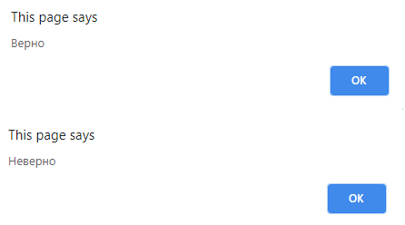

Рисунок 11.2

**Задача 12.**

Работа с && (и) и || (или):

1. Если переменная a больше нуля и меньше 5-ти, то вывести 'Верно', иначе вывести 'Неверно'. Проверить работу скрипта при a, равном 5, 0, -3, 2.
2. Если переменная a равна нулю или равна двум, то прибавить к ней 7, иначе поделить ее на 10. Вывести новое значение переменной на экран. Проверить работу скрипта при a, равном 5, 0, -3, 2.
3. Если переменная a равна или меньше 1, а переменная b больше или равна 3, то вывести сумму этих переменных, иначе вывести их разность (результат вычитания). Проверить работу скрипта при a и b, равном 1 и 3, 0 и 6, 3 и 5.
4. Если переменная a больше 2-х и меньше 11-ти, или переменная b больше или равна 6-ти и меньше 14-ти, то вывести 'Верно', в противном случае вывести 'Неверно'.

**Описание выполнения задания:**

Листинг 12.1 – проверить, что переменная больше нуля и меньше 5-ти.

<script>

          let a = [5,0,-3,2];

                a.forEach(el => el > 0 && el < 5 ? alert("Верно") : alert("Неверно"));

</script>

Результат выполнения кода на странице (Рисунок 12.1):

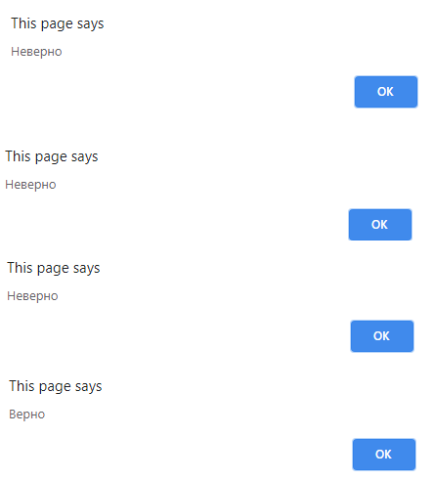

Рисунок 12.1

Листинг 12.2 – проверить, что переменная либо равна нулю, либо 2-м, и выполнить соответствующие арифметическое действие.

<script>

        a.forEach(el => el === 0 || el === 2 ? alert(el + 7) : alert(el / 10));

</script>

Результат выполнения кода на странице (Рисунок 12.2):

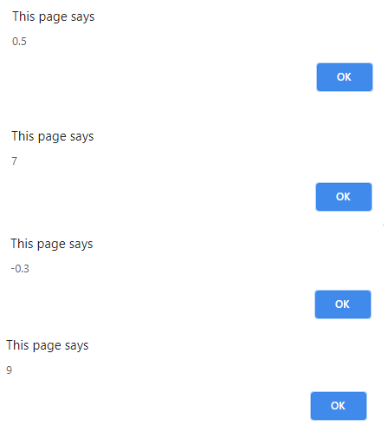

Рисунок 12.2

Листинг 12.3 –определить 2 массива, при выполнении условий для элементов из первого и второго массива выполнить с ними соответствующие арифметические операции.

<script>

        a = [1,0,3];

        let b = [3,6,5];

        for (i in a) {

            if (a[i] <= 1 && b[i] >= 3) alert(a[i] + b[i]);

            else alert(a[i]-b[i]);

        }

</script>

Результат выполнения кода на странице (Рисунок 12.3):

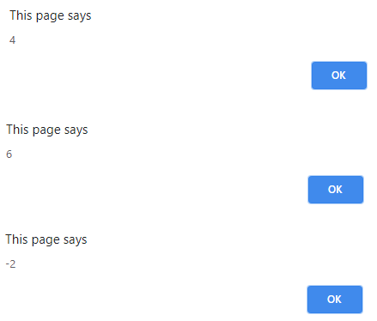

Рисунок 12.3

Листинг 12.4 – определить сложное условие для каждого элемента из двух массивом и, при выполнении какого-либо из них, вывести соответствующую надпись.

<script>

        for (i in a) {

            if ( (a[i] > 2 && a[i] < 11) || (b[i] >=6 && b[i] < 14)) alert("Верно");

            else alert("Неверно")

        }

</script>

Результат выполнения кода на странице (Рисунок 12.4):

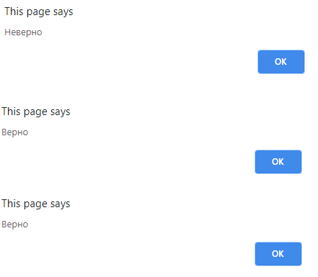

Рисунок 12.4

**Задача 13.**

Работа со switch-case: Переменная num может принимать 4 значения: 1, 2, 3 или 4. Если она имеет значение '1', то в переменную result записать 'зима', если имеет значение '2' – 'весна' и так далее. Решить задачу через switch-case.

**Описание выполнения задания:**

Листинг 13 – используя конструкцию switch-case выбирать в соответствие с цифрой время года.

<script>

        let result;

for (let num = 1; num <= 4; num++) {

    switch(num) {

        case 1:

            result = "зима";

            alert(result)

            break;

        case 2:

            result = "весна";

            alert(result)

            break;

        case 3:

            result = "лето";

            alert(result)

            break;

        case 4:

            result = "осень";

            alert(result)

            break;

    }

}

    </script>

Результат выполнения кода на странице (Рисунок 13):

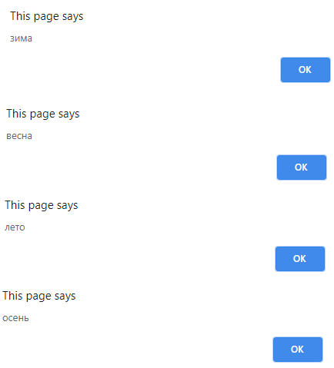

Рисунок 13

**Задача 14.**

Циклы while и for:

1. Вывести столбец чисел от 1 до 100.
2. Вывести столбец чисел от 11 до 33.
3. Вывести столбец четных чисел в промежутке от 0 до 100.
4. С помощью цикла найти сумму чисел от 1 до 100.

**Описание выполнения задания:**

Листинг 14.1 – вывести с помощью конструкций цикла for и while числа от 1 до 100.

   <script>

        for (let i=0; i < 100; i++) {

            console.log(i);

        }

        //i = 0;

        // while (i != 100) {

        //     console.log(i);

        // }

    </script>

Результат выполнения кода на странице(первые 50 цифр) (Рисунок 14.1):

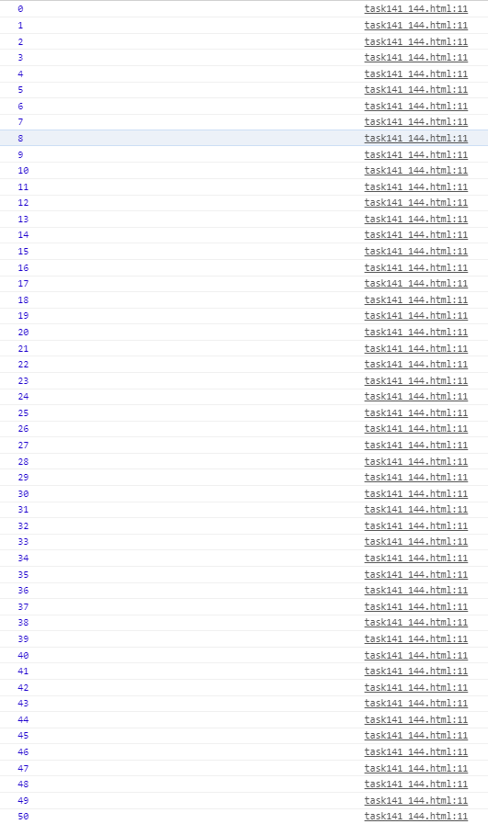

Рисунок 11.1

Листинг 14.2 – вывести с помощью конструкций цикла for и while числа от 11 до 33.

<script>

        for (let i=11; i < 33; i++) {

            console.log(i);

        }

        //i = 11;

        // while(i != 33) {

        //     console.log(i);

        // }

    </script>

Результат выполнения кода на странице (Рисунок 14.2):

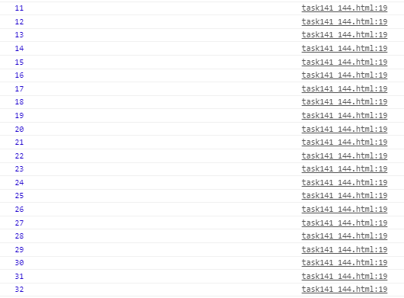

Рисунок 14.2

Листинг 14.3 – вывести с помощью конструкций цикла for и while четные числа от 0 до 100

<script>

for (let i=0; i < 100; i++) {

            if (i % 2 == 0) console.log(i);

        }

        // i = 0;

        // while(i != 100) {

        //     if (i % 2 == 0) console.log(i);

        // }

  </script>

Результат выполнения кода на странице(первая половина цифр) (Рисунок 14.3):

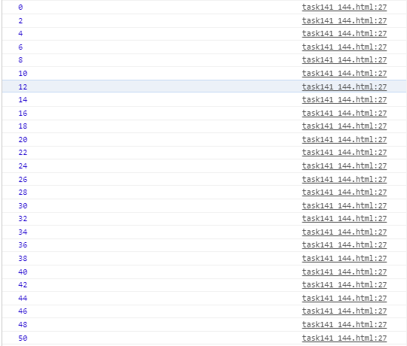

Рисунок 14.2

Листинг 14.4 – вывести с помощью конструкций цикла for и while сумму чисел от 0 до 100.

<script>

        let sum = 0;

        for (let i=1; i < 100; i++) {

            sum += i;

        }

        // i = 1;

        // while (i != 100) {

        //     sum += i;

        // }

        console.log(sum);

    </script>

Результат выполнения кода на странице (Рисунок 14.4):



Рисунок 14.4

**Задача 15.**

Циклы while и for:

1. Дан массив с элементами [1, 2, 3, 4, 5]. С помощью цикла for вывести все эти элементы на экран.
2. Дан массив с элементами [1, 2, 3, 4, 5]. С помощью цикла for найти сумму элементов этого массива. Записать ее в переменную result.

**Описание выполнения задания:**

Листинг 15.1 – вывести элементы массива с помощью цикла.

   <script>

        let arr = [1, 2, 3, 4, 5];

        let sum = 0;

        arr.forEach(el => console.log(el))

   </script>

Результат выполнения кода на странице (Рисунок 15.1):

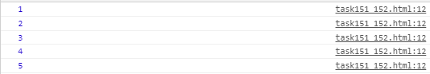

Рисунок 15.1

Листинг 15.2 – вывести сумму элементов массива.

   <script>

        arr.forEach(el => console.log(el))

   </script>

Результат выполнения кода на странице (Рисунок 15.2):



Рисунок 15.2

**Задача 16.**

Работа с for-in:

1. Дан объект obj. С помощью цикла for-in вывести на экран ключи и элементы этого объекта.  
   
2. Дан объект obj с ключами Коля, Вася, Петя с элементами '200', '300', '400'. С помощью цикла for-in вывести на экран строки такого формата: 'Коля - зарплата 200 долларов.'.

**Описание выполнения задания:**

Листинг 16.1 – вывести с помощью цикла for-in ключи и элементы заданного объекта.

   <script>

        var obj = {

            green: 'зеленый',

            red: 'красный',

            blue: 'голубой'

        }

        for (key in obj) {

            alert(key + " : " + obj[key])

        }

    </script>

Результат выполнения кода на странице (Рисунок 16.1):

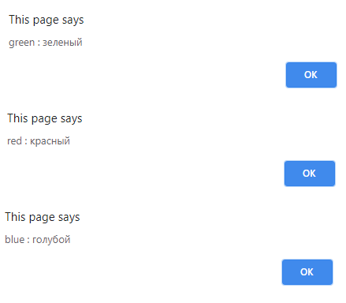

Рисунок 16.1

Листинг 16.2 – вывести с помощью цикла for-in ключи и элементы заданного объекта в определенном формате.

<script>

        obj = {

            Коля : "200",

            Вася : "300",

            Петя : "400"

        }

        for (key in obj) {

            alert(key + " - зарплата " + obj[key] + " долларов")

        }

    </script>

Результат выполнения кода на странице (Рисунок 16.2):

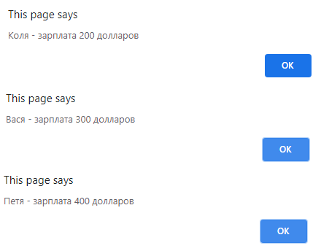

Рисунок 16.2

**Задача 17.**

Задачи с циклами:

1. Дан массив с элементами 2, 5, 9, 15, 0, 4. С помощью цикла for и оператора if вывести на экран столбец тех элементов массива, которые больше 3-х, но меньше 10..
2. Дан массив с числами. Числа могут быть положительными и отрицательными. Найти сумму положительных элементов массива.
3. Дан массив с элементами 1, 2, 5, 9, 4, 13, 4, 10. С помощью цикла for и оператора if проверить есть ли в массиве элемент со значением, равным 4. Если есть - вывести на экран 'Есть!' и выйти из цикла. Если нет - ничего делать не надо.
4. Дан массив числами, например: [10, 20, 30, 50, 235, 3000]. Вывести на экран только те числа из массива, которые начинаются на цифру 1, 2 или 5.
5. Дан массив с элементами 1, 2, 3, 4, 5, 6, 7, 8, 9. С помощью цикла for создать строку '-1-2-3-4-5-6-7-8-9-'.
6. Составить массив дней недели. С помощью цикла for вывести все дни недели, а выходные дни вывести жирным.
7. Составить массив дней недели. С помощью цикла for вывести все дни недели, а текущий день вывести курсивом. Текущий день должен храниться в переменной day.
8. Дано число n=1000. Делить его на 2 столько раз, пока результат деления не станет меньше 50. Какое число получится? Посчитать количество итераций необходимых для этого (итерация - это проход цикла), и записать его в переменную num.

**Описание выполнения задания:**

Листинг 17.1 – вывести с помощью конструкций цикла for те элементы, которые больше 3-х и меньше 10-и.

   <script>

let arr = [2,5,9,15,0,4];

        for (i in arr) {

            if (arr[i] > 3 && arr[i] < 10) console.log(arr[i]);

        }

    </script>

Результат выполнения кода на странице (Рисунок 17.1):



Рисунок 17.1

Листинг 17.2 – с помощью конструкций цикла for найти сумму положительныъ элементом массива.

   <script>

arr = [2,-5,9,-15,0,-4];

        let sum = 0;

        for (i in arr) {

            if (arr[i] > 0) sum+=arr[i];

        }

        console.log(sum)

    </script>

Результат выполнения кода на странице (Рисунок 17.2):



Рисунок 17.2

Листинг 17.3 – с помощью конструкций цикла for проверить существует ли заданное число в массиве и вывести соответствующий текст.

   <script>

arr = [1,2,5,9,4,13,4,10];

        for (i in arr) {

            if (arr[i] === 4) {

                console.log("Есть");

                break;

            }

        }

    </script>

Результат выполнения кода на странице (Рисунок 17.3):



Рисунок 17.3

Листинг 17.4 – вывести на экран только те числа массива, которые начинаются 1, 2 или 5.

   <script>

 arr = [10,20,30,50,235,3000];

        let temp;

        for (i in arr) {

            if (arr[i].toString()[0] == 1 || arr[i].toString()[0] == 2 || arr[i].toString()[0] == 5) console.log(arr[i]);

        }

    </script>

Результат выполнения кода на странице (Рисунок 17.4):

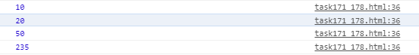

Рисунок 17.4

Листинг 17.5 – вывести строку с элементами массива в заданном формате.

   <script>

 arr = [1,2,3,4,5,6,7,8,9];

        let str;

        for (i in arr) {

            str += "-" + arr[i];

        }

        console.log(str + "-");

    </script>

Результат выполнения кода на странице (Рисунок 17.5):



Рисунок 17.5

Листинг 17.6 – вывести массив дней недели, выделив выходные жирным.

   <script>

 arr = ["Понедельник","Вторник","Среда","Четверг","Пятница","Суббота","Воскресенье"];

        for (i in arr ) {

            if (arr[i] === "Суббота" || arr[i] === "Воскресенье") {

                console.log(arr[i].bold());

            }

            else console.log(arr[i]);

        }

    </script>

Результат выполнения кода на странице (Рисунок 17.6):

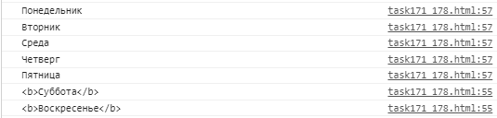

Рисунок 17.6

Листинг 17.7 – вывести массив дней недели, выделив текущий день курсивом.

   <script>

for (i in week ) {

            if (week[i] === "Суббота" || week[i] === "Воскресенье") {

                if (i == day) console.log(week[i].italics())

                else console.log(week[i].bold());

            }

            else if (i == day) console.log(week[i].italics())

            else console.log(week[i]);

        }

    </script>

Результат выполнения кода на странице (Рисунок 17.7):

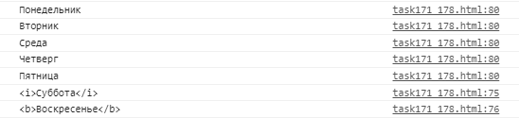

Рисунок 17.7

Листинг 17.8 – узнать какое число получится, если число 1000 делить на 2 пока оно больше 50, посчитать сколько пройдет итераций.

   <script>

let num = 0;

        let n = 1000;

        while (n >= 50) {

            n /= 2;

            num++;

        }

        console.log(n);

        console.log(num);

    </script>

Результат выполнения кода на странице (Рисунок 17.8):



Рисунок 17.8